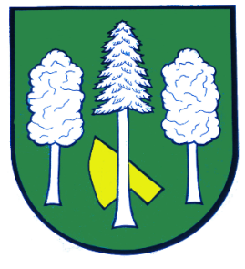

## Obec DASKABÁT

## Daskabát 35

## 779 00 Olomouc

## telefon: 585 358 001

**Hlášení ze dne 13. 05. 2024**

**1) Drůbežárna Prace** bude ve **čtvrtek 16. 05. 2024 ve 12:15 hodin u obecního** **úřadu** prodávat mladé kuřice a kohouty, roční slepice, brojlerová kuřata, káčata, housata, husokačeny Mulard, krůty, krmivo pro drůbež a králíky, vitamínové doplňky. Dále pak budou vykupovat králičí kožky – cena 10 Kč/ks.

**2)** Knihovna obce Daskabát bude **dne 13. 05. 2024** z organizačních důvodů **uzavřena**. Děkujeme za pochopení.

**3) Obec Daskabát Vás srdečně zve na Hody obce Daskabát, které se konají v sobotu 18. 05. 2024 v areálu Jack’s Cowhouse (bývalý kravín) od 13:30 hodin. Těšit se můžete na zábavný program pro děti, malování na obličej, skákací hrad, tombolu, zvěřinové speciality, makrely a hudební vystoupení skupin Negativ, Stracené ráj a Ingott. V rámci hodů bude probíhat den otevřených dveří v ZŠ a MŠ Daskabát, knihovně, místní kapličce. Dále se v sobotu 18. 05. 2024 od 17:00 hodin uskuteční v místní kapličce mše svatá.**